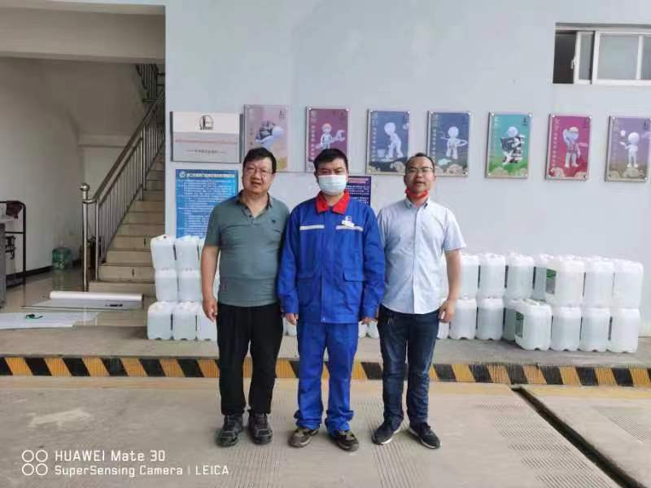

左李晓达二级评价师、中企业人员、右黄义敏二级评价师

